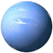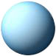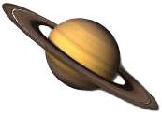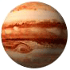mars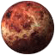mercury

mercurymars

marsmercury

marsmercury